附10
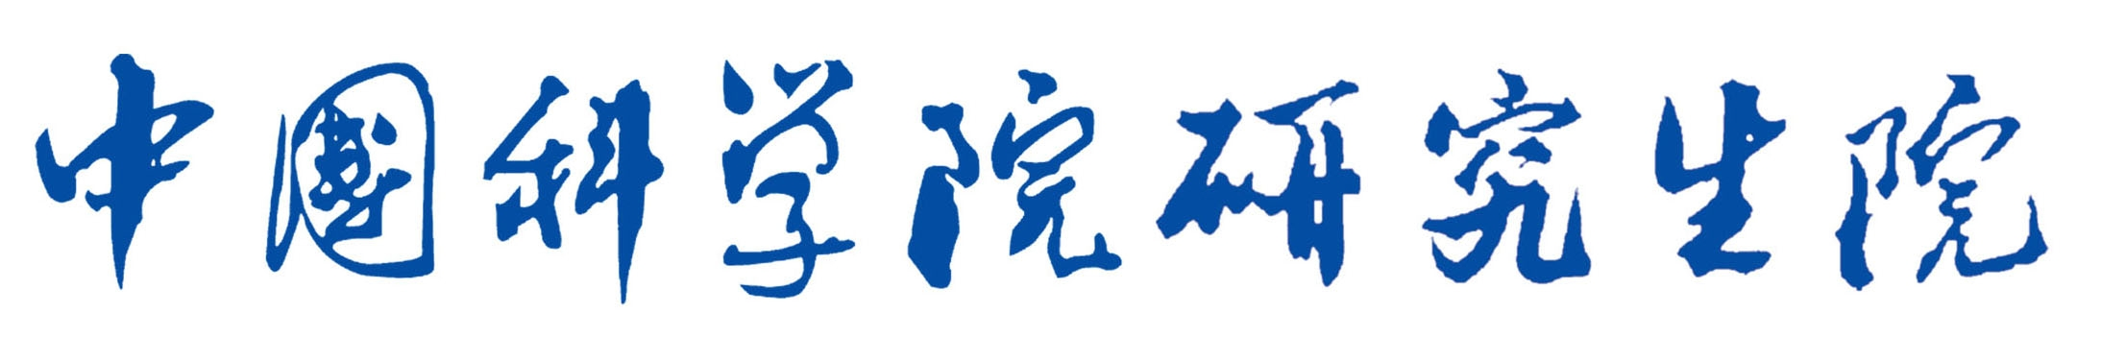
学生申诉复查决定告知书

学生姓名：
你于 年 月 日上交的书面申诉收悉。
根据《中国科学院研究生院学生纪律处分条例（试行）》规定，经 年 月 日学生申诉处理委员会研究，决定如下：
一、对你所申诉 （培养单位名称）的给予你 处分的决定（文件号为 ）作出下列种类复查决定之第 类复查决定：
第A类：原处理决定程序正当、证据充分、依据明确、定性准确，处分适当，维持原处理决定。
第B类：原处理决定（留校察看及以下处分）依据错误、事实不清、程序不合法、处分不适当或出现错误，向原处分决定单位提出书面意见。
二、根据《中国科学院研究生院学生纪律处分条例（试行）》第五十一条规定，你如对本复查决定有异议，可于接到本复查决定之日起15个工作日内，向上一级学生申诉处理委员会提出书面再申诉。学生委托代理人进行陈述和申辩，应以书面委托书的形式确认代理人身份及权限。
特此告知。

学生签字： 复查单位公章

年 月 日 年 月 日

